|  |  |
| --- | --- |
| http://www.ufc.br/images/_images/a_universidade/identidade_visual/brasao/brasao2_vertical_monocromatico_300dpi.png | **Universidade Federal do Ceará**  **Campus Fortaleza**  **Instituto UFC Virtual**  **Sistemas e Mídias Digitais** |

Disciplina: Rede de Computadores

Professores: Windson Viana

Prática de Paralelismo

Objetivo da prática é melhor compreender os conceitos fundamentais sobre o Go-back-N e o Selective Repeat.

**Passo 1:**

Assista à explicação do professor sobre os protocolos no vídeo a seguir:

[Vídeo do Youtube] [Aula 12 - Paralelismo](https://www.youtube.com/watch?v=W-4C29ph2mU)

**Passo 2:**

Leia o pequeno resumo do problema em questão.

**Transferência confiável de dados**

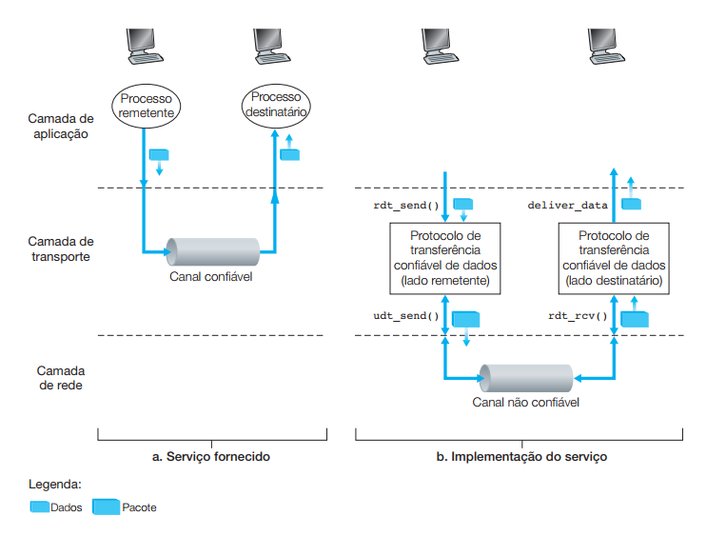

A imagem acima ilustra a estrutura da transferência confiável de dados. A abstração do serviço fornecido às entidades das camadas superiores é a de um canal confiável por onde os dados podem ser transferidos. Com um canal confiável, nenhum dos dados transferidos é corrompido, nem perdido, e todos são entregues na ordem em que foram enviados. Este é exatamente o modelo de serviço oferecido pelo TCP às aplicações de Internet que recorrem a ele.

É responsabilidade de um protocolo de transferência confiável de dados implementar essa abstração de serviço. A tarefa é dificultada pelo fato de que a camada abaixo do protocolo de transferência confiável de dados talvez seja não confiável. Por exemplo, o TCP é um protocolo confiável de transferência de dados que é executado sobre uma camada de rede fim a fim não confiável (IP).

**Go-Back-N**

Em um protocolo Go-Back-N (GBN), o remetente é autorizado a transmitir múltiplos pacotes (se disponíveis) sem esperar por um reconhecimento, mas fica limitado a ter não mais do que algum número máximo permitido, N, de pacotes não reconhecidos na “tubulação”.

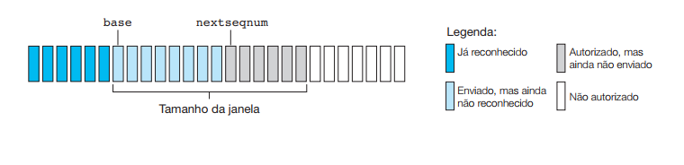

Como sugere a figura acima, a faixa de números de sequência permitidos para pacotes transmitidos, porém ainda não reconhecidos pode ser vista como uma janela de tamanho N sobre a faixa de números de sequência. À medida que o protocolo opera, a janela se desloca para a frente sobre o espaço de números de sequência. Por essa razão, N é muitas vezes denominado tamanho de janela e o protocolo GBN em si, **protocolo de janela deslizante** (sliding-window protocol).

A figura mostra a visão que o remetente tem da faixa de números de sequência em um protocolo GBN. Se definirmos *base* como o número de sequência do mais antigo pacote não reconhecido e *nextseqnum* como o menor número de sequência não utilizado (isto é, o número de sequência do próximo pacote a ser enviado), então quatro intervalos na faixa de números de sequência poderão ser identificados. Os números de sequência no intervalo [0, base-1] correspondem aos pacotes que já foram transmitidos e reconhecidos. O intervalo [base, nextseqnum-1] corresponde aos pacotes enviados, mas ainda não foram reconhecidos. Os números de sequência no intervalo [nextseqnum, base+N-1] podem ser usados para pacotes que podem ser enviados imediatamente, caso cheguem dados vindos da camada superior. Por fim, números de sequência maiores ou iguais a base+N não podem ser usados até que um pacote não reconhecido que esteja pendente seja reconhecido (especificamente, o pacote cujo número de sequência é base).

**Bibliografia**

Capítulo 3. Redes de computadores e a internet uma abordagem *top-down,* Kurose e Ross

**Passo 3:**

**Consulte o capítulo 3 do livro para maiores explicações e veja os vídeos a seguir para melhores esclarecimentos**

[Vídeo 1 ] => <https://www.youtube.com/watch?v=yT8SkFyRRrI&t=11s>

**Passo 4: Faça a atividade da próxima página**

**Atividade Prática**

**Objetivo:** Simulação e entendimento da diferença entre os protocolos

**Tipo de tarefa:** Pode ser feita em Dupla

**Modo de Entrega:** Pelo SOLAR, mande o PDF com apenas essa parte da atividade, cada aluno da dupla deve enviar o mesmo arquivo

**Data de Entrega**: 10/09/2020

**Matrícula(s): ___________________**

Acesse o link: <http://www.ccs-labs.org/teaching/rn/animations/gbn_sr/>

Ele te mostrará a seguinte interface onde você pode experimentar com o protocolo Go-Back-N.

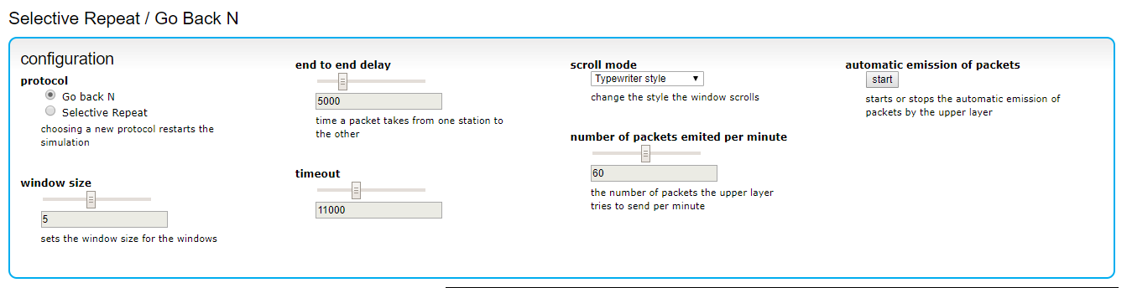

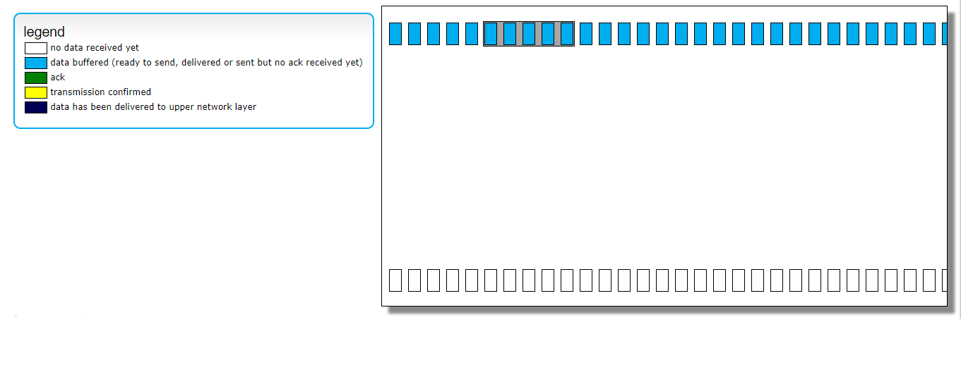

**Questão 1** (1 Ponto)**.** Com a opção Go-Back-N selecionada, clique em start e descreva o que acontece na troca de pacotes, tamanho da janela e no envio das confirmações.

R:A janela tem um tamanho pré-definido N = 5 na aplicação. Assim, os 5 primeiros pacotes (retângulos azuis) dentro da janela são enviados com um delay fim a fim de 5000ms e timeout de 11000ms. A faixa de sequências do destinatário fica aguardando os pacotes chegarem. Quando um pacote na cor azul chega, o espaço que antes era branco (sem dados recebidos) se torna azul escuro (dados enviados para a camada superior) e um ACK (retângulo verde) é enviado de volta ao remetente, para informar que este pacote chegou. No momento em que o ACK é recebido pelo remetente, o retângulo fica amarelo (transmissão confirmada) e a janela se move para a posição seguinte à que recebeu o ACK. Esse processo se repete até que todos os pacotes sejam enviados e recebidos corretamente.

**Questão 2** (1 Ponto)**.** Clique no primeiro pacote (retângulo) enviado de uma janela e descreva o que acontece após ele ser perdido (ao clicar em um pacote, ele é destruído).

R:Após o primeiro pacote ser perdido, todos os pacotes seguintes na janela, ao chegarem no destinatário, ocasionam o envio de um ACK da posição anterior ao primeiro pacote. O destinatário, portanto, não envia ACK das posições dos pacotes recebidos, o intuito é sinalizar que o primeiro pacote foi perdido e que deve acontecer o reenvio na ordem correta. Assim, todos os pacotes da janela posteriores à posição que recebeu ACK são enviados novamente. Nesse caso, como o pacote perdido foi o primeiro, então todos os pacotes são re-enviados.

**Questão 3** (1 Ponto)**.** Clique no último pacote (retângulo) enviado de uma janela e descreva o que acontece após ele ser perdido.

R: Os pacotes anteriores à ele são recebidos e enviam seus respectivos ACK. No exemplo padrão em que N = 5, a janela se move 4 posições à frente ao receber os ACK, reiniciando o tempo de timeout cada vez que recebe um ACK. Quando a última posição (que é a do último pacote) se torna a primeira da nova janela, os pacotes seguintes àquele que foi perdido são enviados, porém ao chegarem no destinatário enviam de volta o ACK referente ao penúltimo pacote da janela inicial, que foi o último a ser recebido com sucesso. Nesse momento, o timeout do espaço do pacote perdido já se esgotou e não foi reiniciado, pois não recebeu ACK. Assim, o remetente entende que o último pacote foi perdido, pois recebeu 4 ACKs referentes ao seu antecessor, e re-envia todos os pacotes localizados dentro da janela e após este último reconhecido. Sem a perda desses pacotes, o remetente confirma o recebimento deles e prossegue com a movimentação da janela.

**Questão 4** (1 Ponto)**.** Clique no primeiro ack enviado pelo receptor que confirma o recebimento do primeiro pacote de uma janela e descreva o que acontece após ele ser perdido.

R: Como os acks são cumulativos, ou seja, indicam que pacotes anteriores também chegaram, a perda do primeiro ack (n) não afeta o comportamento do remetente, pois ele recebe ao receber o ack seguinte (n+1), ele fica sabendo que os pacotes até o número n+1 foram recebidos corretamente pelo destinatário.

**Questão 5** (1 Ponto)**.** Clique no ack enviado pelo receptor que confirma o recebimento do último pacote de uma janela e descreva o que acontece após ele ser perdido.

R:Ocorre o mesmo comportamento do item anterior caso não haja um timeout prematuro.

**Questão 6** (1 Ponto)**.** A interface da animação possibilita a configuração de algumas características do Go-Back-N, diga quais são e de que forma elas interferem na atuação do protocolo.

R: **Window size (Tamanho da janela)** - corresponde ao tamanho da faixa de números de sequência permitidos para pacotes transmitidos, porém ainda não reconhecidos. Uma janela muito grande pode ser prejudicial para o desempenho da transmissão, uma vez que se um pacote for perdido, todos os pacotes seguintes, além dele próprio, terão de ser reenviados. Em compensação, caso ocorra tudo bem tem-se o aumento da taxa de transmissão efetiva

**End to end delay (atraso fim-a-fim)** - tempo que um pacote leva da estação remetente até chegar à destinatária. Pode causar problemas caso este tempo seja grande e o tempo de timeout seja pequeno.

**Timeout (tempo limite)** - tempo de espera da janela para receber o ACK de um pacote enviado. Quando um ACK é recebido, este tempo é reiniciado. Quando o tempo é esgotado e algum ACK esperado não foi recebido, todos os pacotes previamente enviados são enviados novamente.

**Number of packets emited per minute (número de pacotes emitidos por minuto)** - não é exatamente uma característica específica do Go-Back-N, porém quanto maior este número, menor o atraso entre o envio de dois pacotes.

**Questão 7** (1 Ponto)**.** Repita o experimento dos itens 2, 3 e 4 com o algoritmo de repetição seletiva. Quais as diferenças fundamentais para o Go-Back-N

R:As principais diferenças entre o método de repetição seletiva e o GBN são:

Na RS, cada pacote tem seu tempo de timeout, enquanto no GBN a janela inteira possui um tempo de timeout.

Na RS, existe uma janela na faixa do remetente e outra na faixa do destinatário, as quais se movimentam de acordo com a chegada e envio de mensagens. No GBN apenas a faixa do remetente possui uma janela de números de sequência que se movimenta ao receber mensagens ACK.

Na RS, os pacotes enviados corretamente são armazenados em buffer para posterior ordenação quando algum outro pacote é perdido.

Na RS, apenas os pacotes com problemas são reenviados, diferentemente do GBN, que reenvia todos os pacotes posteriores ao pacote problemático junto à ele. **Contudo, a perda de acks caso reenvio de pacotes já que a confirmação é individual.**

**Questão 8** (1.5 Pontos)**.** Considere o protocolo GBN com um tamanho de janela 5 e uma faixa de números de sequência de 1024. Suponha que, no tempo t, o pacote seguinte na ordem, pelo qual o destinatário está esperando, tenha um número de sequência k. Admita que o meio não reordene as mensagens.

a) Quais são os possíveis conjuntos de números de sequência dentro da janela do remetente no tempo t? Justifique sua resposta.

R: Considerando que todos os pacotes anteriores a k foram reconhecidos, então os números de sequência da janela no tempo t estão dentro do intervalo [k, k+N-1], sendo N = 5 -> [k, k+4], uma vez que a janela inicia no pacote k e possui N-1 outros pacotes posteriores a k.

Contudo, há a possibilidade dos ACK dos pacotes enviados ainda não terem sido recebidos pelo remetente, e portanto a janela está posicionada antes de k, ou seja, k-1. Nesse caso, os números de sequência da janela no tempo t estão dentro do intervalo [k-N, k-1], sendo N = 5 -> [k-5, k-1].

Desta forma, a janela pode estar entre [K-5, K+4]. Como a numeração pode ultrapassar 1024, o correto seria afirmar que os números de sequência janela estão entre os números (k-5) mod 1024 e (k+4) mod 1024.

b) Quais são os possíveis valores do campo ACK nas mensagens que estão correntemente se propagando entre o destinatário e o remetente no instante t? Justifique sua resposta.

R: Se o destinatário está esperando por k, então ele já recebeu os pacotes até k-1 e enviou seus respectivos ACK. Isso significa que os ACK em trânsito são anteriores a k, portanto, seus valores devem estar dentro do intervalo [k-N, k-1], onde k-N é o início da janela e k-1 o fim da janela. Sendo N = 5 -> [k-5, k-1]. Corrigindo com a questão do número máximo da sequência, chegamos ao intervalo de (k-5) mod 1024 a (k-1) mod 1024

**Questão 9** (1.5 Pontos)**.** Responda verdadeiro ou falso às seguintes perguntas e justifique suas respostas.

a) Com o protocolo SR, é possível o remetente receber um ACK para um pacote que fora de sua janela corrente.

R: Verdadeiro. Isso pode acontecer se houver um atraso no envio de ACKs pelo destinatário, pois o remetente vai reenviar os pacotes, que serão reconhecidos novamente, fazendo com que a janela do remetente se desloque N posições, sendo N o tamanho da janela. Quando os ACKs atrasados chegarem, já não cairão mais dentro da janela.

b) Com o GBN, é possível o remetente receber um ACK para um pacote que caia fora de sua janela corrente.

R :Verdadeiro. Além do caso citado no item anterior, podem haver casos como quando o primeiro pacote é perdido, o ACK enviado pelo destinatário referente ao primeiro pacote cai uma posição antes da janela (rcv_base-1, referente ao último pacote bem-sucedido), para informar que o pacote perdido foi o primeiro.

c) O protocolo bit alternante (rdt 3.0) é o mesmo que o SR com janela de remetente e destinatário de tamanho 1.

d) O protocolo bit alternante (rdt 3.0) é o mesmo que o GBN com janela de remetente e destinatário de tamanho 1.

R: C e D são itens verdadeiros, não existe diferença de funcionamento dos protocolos para janelas de tamanho 1. Eles terão o mesmo comportamento do bit alternante.